MỘT SỐ BIỆN PHÁP

RÈN KĨ NĂNG SỐNG CHO HỌC SINH LỚP 1

PHẦN A. ĐẶT VẤN ĐỀ
Như chúng ta đã biết “Mục tiêu giáo dục” là đào tạo con người Việt Nam phát triển toàn diện có đạo đức, tri thức, sức khỏe, thẩm mỹ và nghề nghiệp, trung thành với lý tưởng độc lập dân tộc và chủ nghĩa xã hội; hình thành và bồi dưỡng nhân cách, phẩm chất năng lực của công dân, đáp ứng yêu cầu của sự nghiệp xây dựng và bảo vệ tổ quốc. Việc giáo dục kỹ năng sống cho học sinh tiểu học là rất cần thiết phù hợp với mục tiêu giáo dục, nhằm góp phần đào tạo “con người mới” với đầy đủ các mặt “đức, trí, thể, mỹ” để học sinh được phát triển toàn diện đáp ứng yêu cầu mới của xã hội.
Kĩ năng sống được hình thành theo một quá trình, hình thành một cách tự nhiên qua những va chạm, những trải nghiệm trong cuộc sống và qua giáo dục mà có. Có nhiều nhóm kĩ năng sống như: nhóm kĩ năng nhận thức, nhóm kĩ năng xã hội và nhóm kĩ năng quản lí bản thân. Dù là kĩ năng nào cũng đều rất quan trọng và cần thiết với mỗi con người. Cho nên, giáo dục kĩ năng sống cho học sinh lớp 1 là một vấn đề rất quan trọng, chính vì vậy tôi quyết định chọn đề tài “Một số biện pháp rèn kĩ năng sống cho học sinh lớp 1”.

PHẦN B. GIẢI QUYẾT VẤN ĐỀ
I. CƠ SỞ LÍ LUẬN
Kĩ năng sống là những kĩ năng tâm lý – xã hội cơ bản giúp cho cá nhân tồn tại và thích ứng trong cuộc sống, giúp cho cá nhân vững vàng trước cuộc sống có nhiều thách thức nhưng cũng nhiều cơ hội trong thực tại… Kĩ năng sống đơn giản là tất cả điều cần thiết mà chúng ta phải biết để có được khả năng thích ứng với những thay đổi diễn ra hằng ngày trong cuộc sống.
Nghiên cứu gần đây về sự phát triển của não trẻ cho thấy rằng khả năng giao tiếp với mọi người, khả năng biết tự kiểm soát, thể hiện các cảm giác của mình, biết cách

ứng xử phù hợp với các yêu cầu, biết giải quyết các vấn đề cơ bản một cách tự lập có những ảnh hưởng rất quan trọng đối với kết quả học tập của trẻ tại trường.
II. CƠ SỞ THỰC TIỄN
Trong những năm gần đây Đảng và nhà nước ta rất quan tâm đến sự phát triển giáo dục. Giáo dục được xem là “quốc sách hàng đầu” là một trong những chiến lược quan trọng trong xây dựng và phát triển đất nước. Bấc Tiểu học là “nền móng” vì vậy người giáo viên Tiểu học cần phải “xây” cho thật chắc, đó là xây dựng một thế hệ con người có đủ đức, đủ tài, trách nhiệm, tự tin, giám nghĩ, giám làm.
Vì vậy, việc giáo dục kĩ năng sống cho học sinh đặc biệt là học sinh lớp 1 là rất cần thiết, giúp các em có trách nhiệm với bản thân, gia đình, cộng đồng và Tổ quốc, giúp các tham gia các hoạt động giáo dục trong nhà trường và tại cộng đồng với thái độ tự giác, chủ động và ý thức sáng tạo. Dạy kĩ năng sống cho các em là dạy cho các em các năng lực cần thiết với các em cần có. Kĩ năng sống của học sinh chỉ có thể được hình thành thông qua các hoạt động giáo dục trong nhà trường,, hoạt động giáo dục ngoài giờ lên lớp, hoạt động trải nghiệm thông qua các trò chơi dân gian,…
Đối với giáo viên tiểu học thường tập trung lo lắng cho những em có những vấn đề về hành vi và khả năng tập trung trong những lớp đầu tiên (lớp 1) trẻ đến trường. Đơn giản là vì những học sinh này thường không có khả năng chờ đến lượt, không biết chú ý lắng nghe và làm việc theo nhóm, điều này làm cho HS không thể tập trung lĩnh hội những điều giáo viên dạy. Vì vậy, giáo viên phải tốn rất nhiều thời gian đầu tư để giúp HS có được những kĩ năng sống cơ bản ở trường Tiểu học đồng thời cũng là nền tảng cho các cấp học cao hơn.
Trong quá trình rèn kĩ năng sống cho trẻ nhằm thực hiện mục tiêu giáo dục, tôi đã gặp những thuận lợi và khó khăn sau:
1. Thuận lợi:
Phòng giáo dục - Đào tạo cũng đã có kế hoạch cụ thể và tổ chức cho giáo viên tham gia các lớp tập huấn “Giáo dục kỹ năng sống” cho học sinh, đây chính là những định hướng giúp giáo viên thực hiện như: Rèn luyện kỹ năng ứng xử hợp lý với các tình huống trong cuộc sống, thói quen và kỹ năng làm việc, sinh hoạt theo nhóm; rèn luyện sức khỏe và ý thức bảo vệ sức khỏe, kĩ năng phòng, chống tai nạn giao thông, đuối nước và các tai nạn thương tích khác; rèn luyện kĩ năng ứng xử văn hóa, chung sống hòa bình, phòng ngừa bạo lực và các tệ nạn xã hội.
Trong các năm học gần đây bên cạnh việc ứng dụng công nghệ thông tin đổi mới hình thức phương pháp dạy học thì việc tổ chức cho các em tham gia các trò chơi dân gian cho trẻ vui chơi cũng thường xuyên được tổ chức trong trường. Vì thế, tôi luôn tích cực tổ chức và hướng dẫn các em tham gia các trò chơi, qua các trò chơi giúp các em dần hình thành các kỹ năng cần thiết trong cuộc sống hàng ngày.
- Khó khăn
Đối với giáo viên
Mặc dù có nhiều kinh nghiệm nhưng việc đổi mới phương pháp giảng dạy nhằm khuyến khích sự chuyên cần, tích cực, chủ động, sáng tạo và ý thức vươn lên, rèn luyện khả năng tự học của học sinh còn gặp nhiều khó khăn.
Từ cơ sở và thực tiễn trong quá trình giáo dục rèn kĩ năng sống cho học sinh lớp 1 tôi đã tìm ra một số biện pháp giúp giáo viên rèn kĩ năng sống cho học sinh tiểu học có tính khả thi nhất.
Đối với phụ huynh
Các bậc cha mẹ các em luôn nóng vội trong việc dạy con, họ chỉ chú trọng đến việc con mình về nhà mà chưa biết đọc, viết chữ, hoặc chưa biết làm toán thì lo lắng một cách thái quá! Đồng thời lại chiều chuộng, cung phụng con cái khiến trẻ không có kĩ năng tự phục vụ, chỉ chú ý đến khâu dạy chữ, làm toán mà không chú ý đến con mình ăn, uống như thế nào, trẻ có biết sử dụng những đồ dùng, vật dụng trong ăn uống hay không? Và vì sao chúng ta cần những đồ dùng, vật dụng đó? Những đồ dùng đó để làm gì?
Đối với học sinh
Thực tế ở trường tôi dạy kĩ năng sống của các em chưa cao, chỉ một số ít học sinh có hành vi, thói quen, kĩ năng tốt. Học sinh thể hiện kĩ năng còn đại khái, chưa mạnh dạn, khả năng tự học, tự tìm tòi còn hạn chế.
III. CÁC BIỆN PHÁP RÈN KĨ NĂNG SỐNG CHO HỌC SINH LỚP 1
1. Biện pháp nhận thức sâu sắc về việc dạy trẻ kĩ năng sống
Đầu năm học, tôi học tập nghiên cứu chuyên đề rèn kĩ năng sống cho học sinh tiểu học, về thực trạng và giải pháp ở đơn vị trong việc rèn kĩ năng sống cho học sinh bậc học tiểu học do Bộ Giáo dục- Đào tạo phát động; qua đó giúp tôi hiểu được rằng chương trình học chính khoá thường cho trẻ tiếp xúc từ từ với các kiến thức văn hoá trong suốt năm học, còn thực tế trẻ sẽ học tốt nhất khi có được cách tiếp cận một cách cân bằng, biết cách phát triển các kĩ năng nhận thức, cảm xúc và xã hội. Vì thế, khi trẻ tiếp thu được những kĩ năng giao tiếp xã hội và các hành vi ứng xử cơ bản trong nhóm bạn, thì trẻ sẽ nhanh chóng sẵn sàng và có khả năng tập trung vào việc học văn hoá một cách tốt nhất.
Ví dụ: Trong tuần đầu tiên nhận lớp, tôi chưa vội đưa các em vào nề nếp mà tạo mối quan hệ gần gũi, thân thiện với các em, làm quen với các em như hỏi tên, tuổi, nơi ở, sở thính của từng em, …tổ chức một số trò chơi.
2. Biện pháp xác định những kĩ năng sống cơ bản cần dạy học sinh lớp 1
Đối với tâm sinh lý trẻ em bậc tiểu học thì có nhiều kĩ năng quan trọng mà trẻ cần phải biết trước khi tập trung vào học văn hoá đặc biệt là trẻ em độ tuổi lớp1. Thực tế kết quả của nhiều nghiên cứu đều cho thấy các kĩ năng quan trọng nhất trẻ phải học vào thời gian đầu của năm học chính là những kĩ năng sống như: sự hợp tác, tự kiểm soát, tính tự tin, tự lập, tò mò, khả năng thấu hiểu và giao tiếp. Việc xác định được các kĩ năng cơ bản phù hợp với lứa tuổi sẽ giúp giáo viên lựa chọn đúng những nội dung trọng tâm để dạy trẻ.
3. Biện pháp cụ thể hóa nội dung của những kĩ năng cơ bản mà giáo viên cần dạy trẻ
Kĩ năng sống tự tin: Một trong những kĩ năng đầu tiên mà giáo viên cần chú tâm là phát triển sự tự tin, lòng tự trọng của trẻ. Nghĩa là giúp trẻ cảm nhận được mình là ai, cả về cá nhân cũng như trong mối quan hệ với những người khác. Kĩ năng sống này giúp trẻ luôn cảm thấy tự tin trong mọi tình huống ở mọi nơi.
Để học sinh có kĩ năng tự tin vào đầu năm học tôi hướng dẫn các em cách chào hỏi, tự giới thiệu về bản thân, hay thể hiện một bài hát, kể chuyện về gia đình,.. thường xuyên khuyến khích các em để các em mạnh dạn hơn.
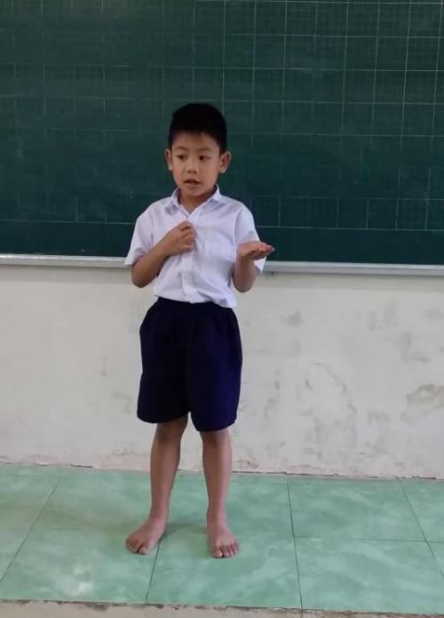
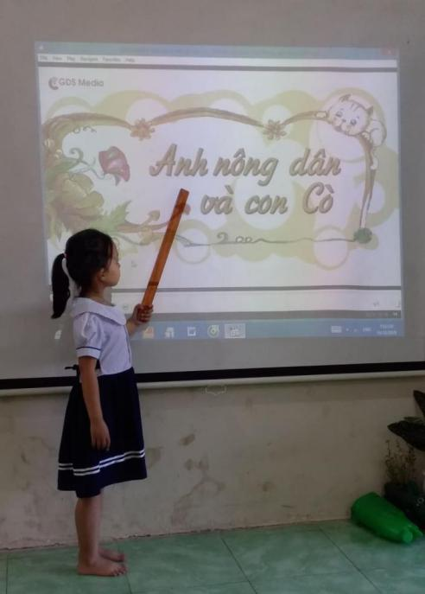
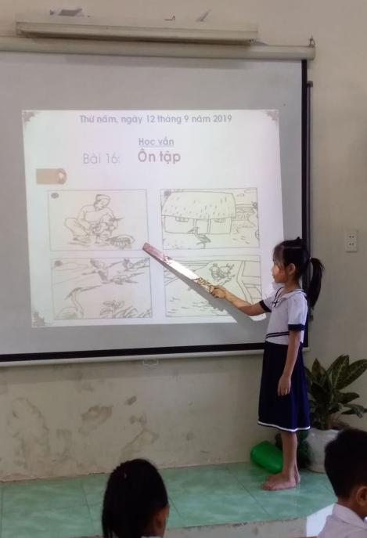
Học sinh tự giới thiệu về mình
Học sinh tập kể chuyện theo sách

Kĩ năng sống hợp tác: Bằng các trò chơi, câu chuyện, múa hát, thời trang, làm việc cùng bạn, … giáo viên giúp trẻ học cách cùng làm việc với bạn, đây là một công việc không nhỏ đối với các em học sinh lứa tuổi này. Khả năng hợp tác sẽ giúp các em biết cảm thông và cùng làm việc với các bạn.
Để học thực hiện tốt kĩ năng hợp tác, trong quá trình dạy học tôi tích cực học tập, nghiên cứu và thường xuyên tổ chức các hoạt động vui chơi trong giờ học như “Ném bóng vào rổ, trò chơi lực đậu, múa, biểu diễn thời trang,…
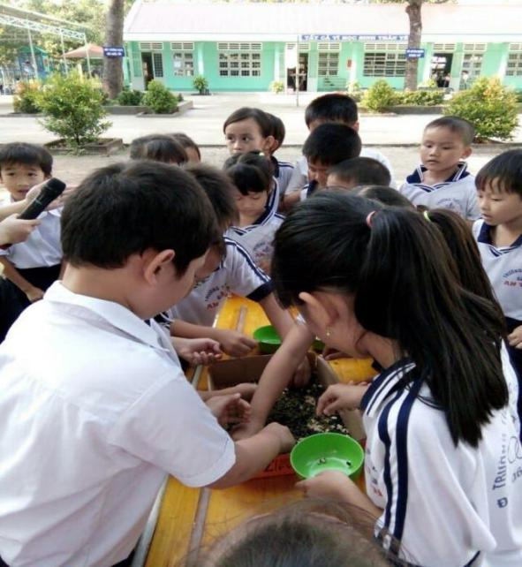
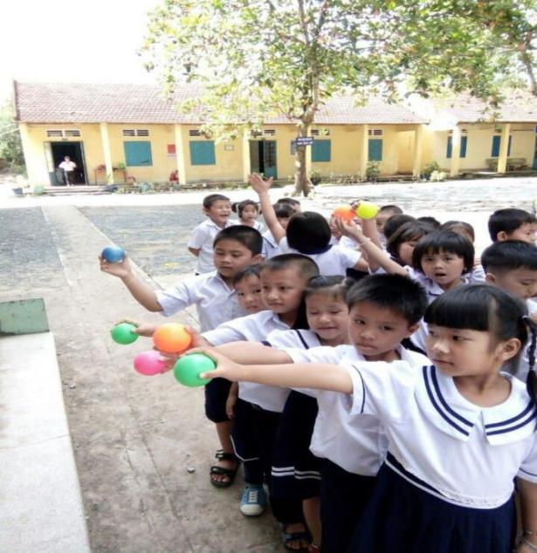
Trò chơi lựa đậu
HS chơi trò chơi ném bóng vào rổ

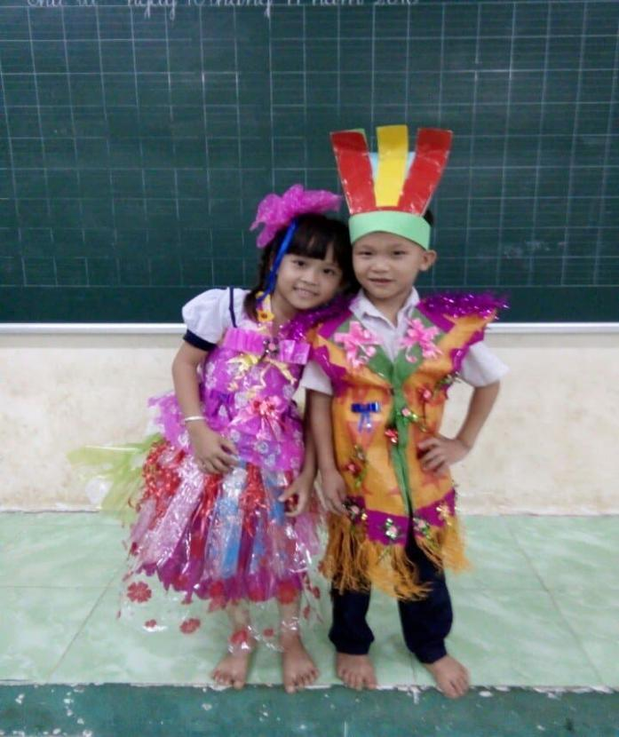
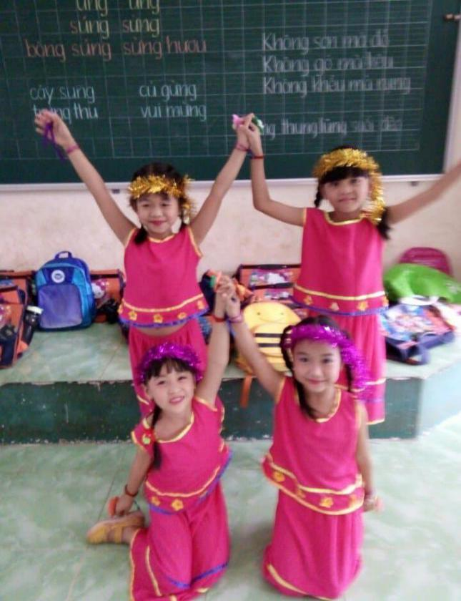
Học Sinh biểu diễn thời trang

Học sinh biểu diễn văn nghệ

Tổ chức cho học sinh tham gia lao động trồng và chăm sóc cây là một hoạt động không thể thiếu trong việc dạy kĩ năng sống cho học sinh. Vì vậy tôi thường xuyên tổ chức cho các em tham gia trồng cây trang trí lớp học, trồng rau trong vườn trường và học sinh tham gia rất tích cực.
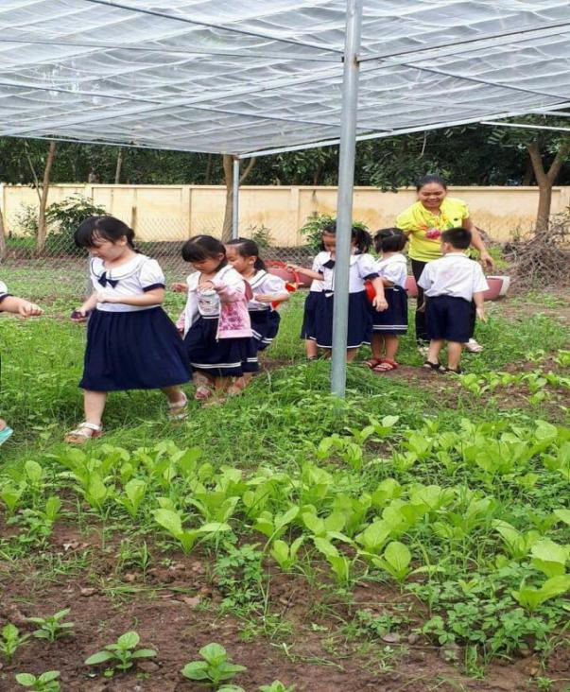
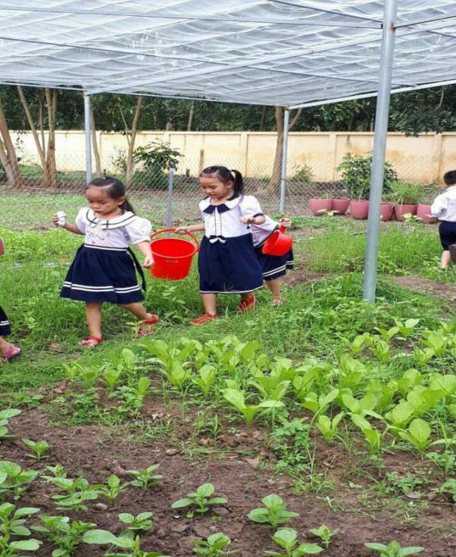
Trồng và chăm sóc vườn rau.

Kĩ năng thích tò mò, ham học hỏi, khả năng thấu hiểu: Đây là một trong những kĩ năng quan trọng nhất cần có ở các em vào giai đoạn này là sự khát khao được học. Người giáo viên cần sử dụng nhiều tư liệu và ý tưởng khác nhau để khơi gợi tính tò mò tự nhiên của các em. Nhiều nghiên cứu cho thấy rằng, các câu chuyện hoặc các hoạt động và tư liệu mang tính chất khác lạ thường khơi gợi trí não nhiều hơn là những thứ có thể đoán trước được.

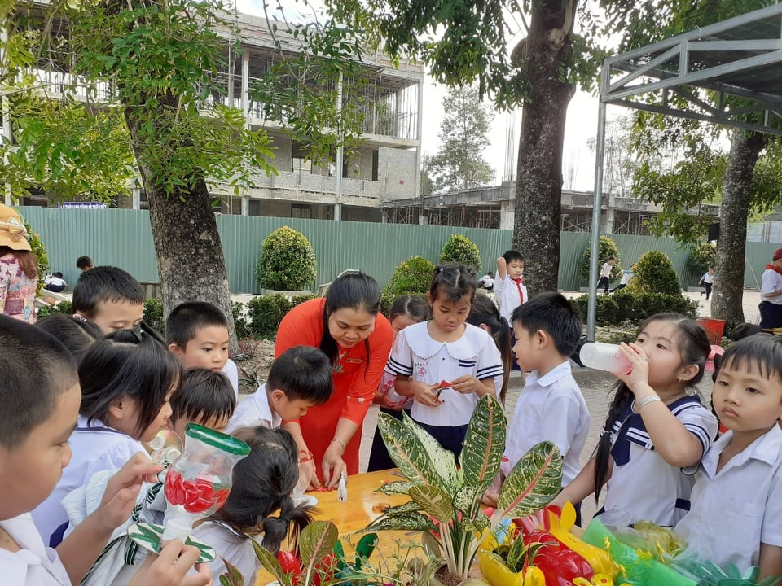
Để học sinh có kĩ năng thích tò mò, ham học hỏi, khả năng thấu hiểu tôi thường cho các em xem một số tranh ảnh, một đoạn phim tài liệu ứng với bài học, môn học, hay dạy cho các em cách tái chế các vật dụng bỏ đi thành lọ đựng bút, heo nhựa tiết kiệm, châu trồng cây,…
Dạy học sinh làm lọ đựng bút, heo nhưa, châu trồng, cây,…

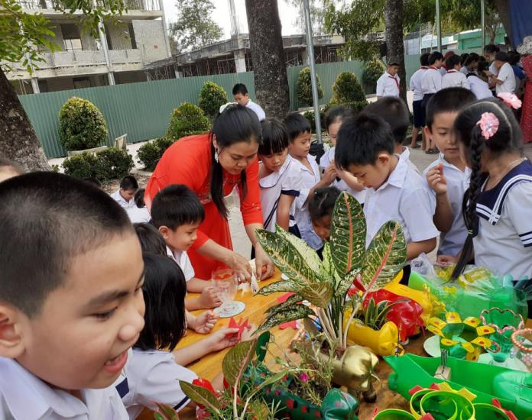
Hướng dẫn học sinh cách tái chế chai, lọ nhựa làm chậu trồng cây trang trí lớp học

Lọ đựng bút (dụng cụ học tập)

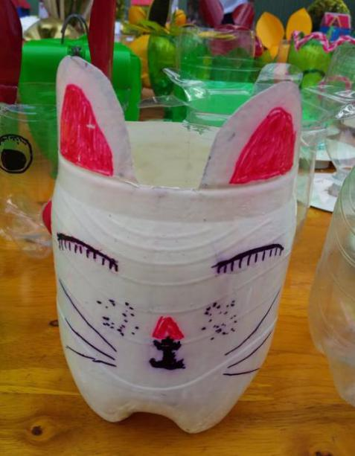
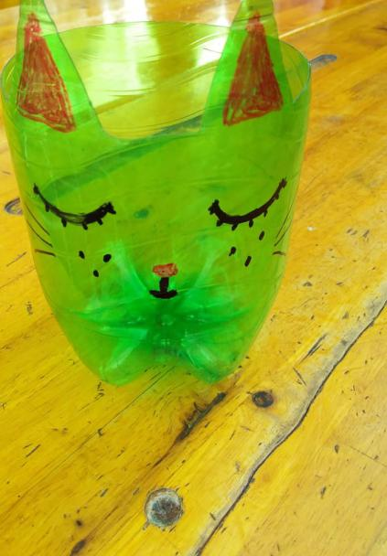
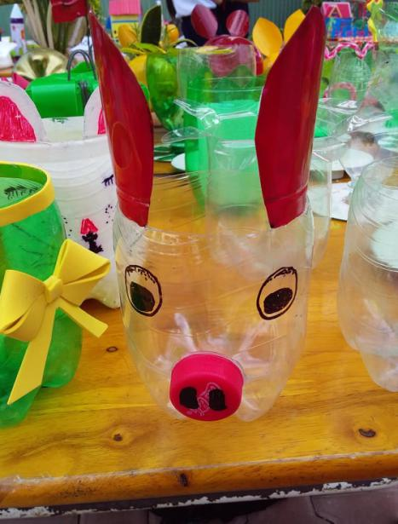
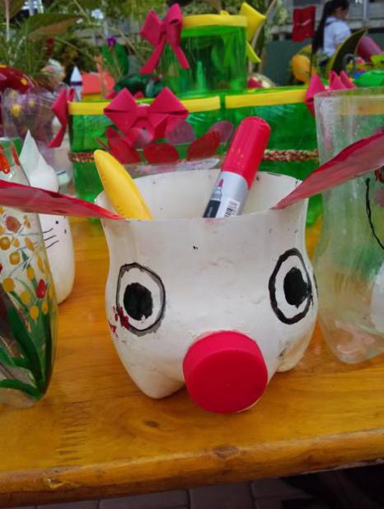
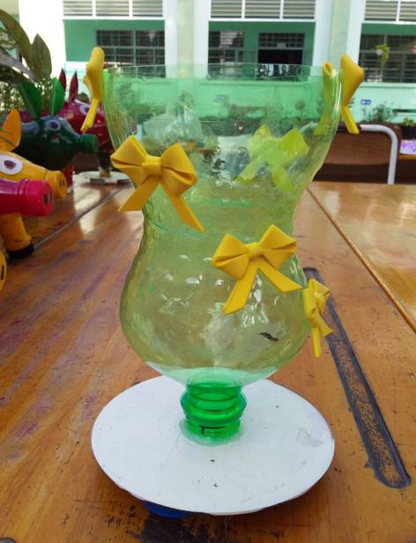
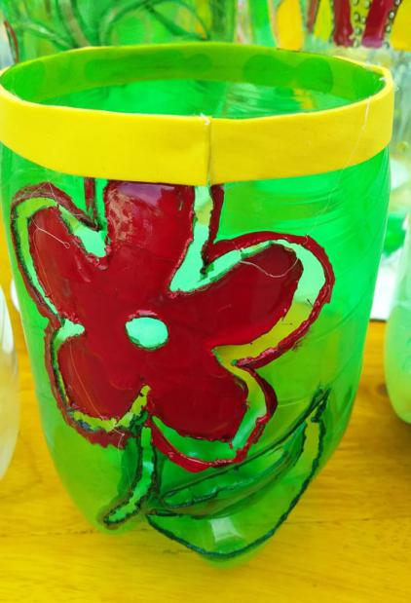
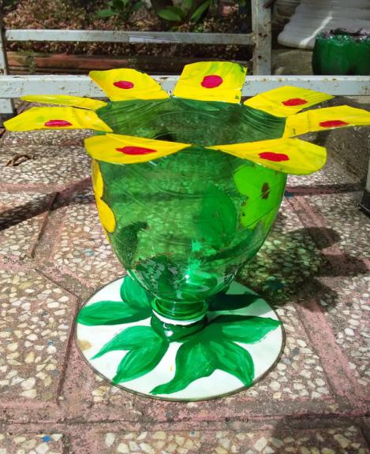
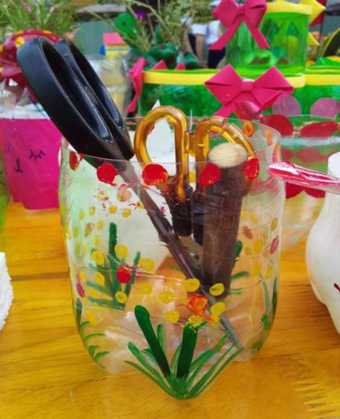
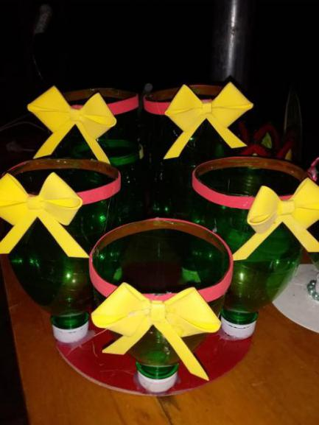
Sản phẩm giáo viên và học sinhcùng làm. làm

Heo tiết kiệm

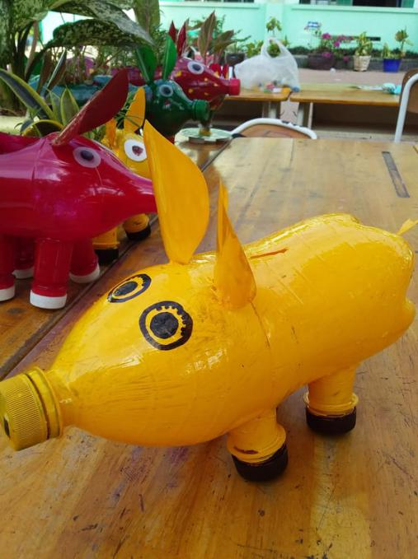
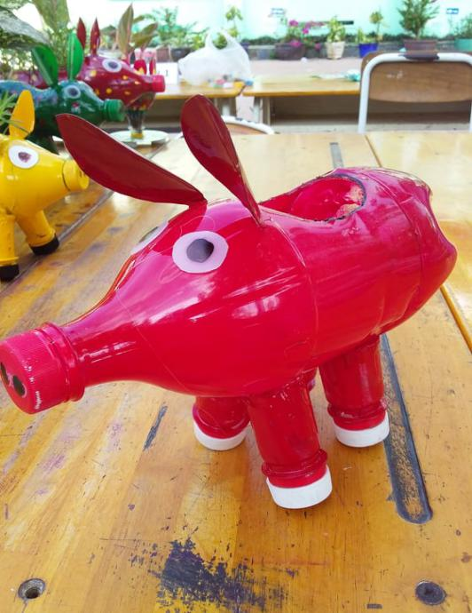
Sản phẩm do giáo viên và học sinh tự làm

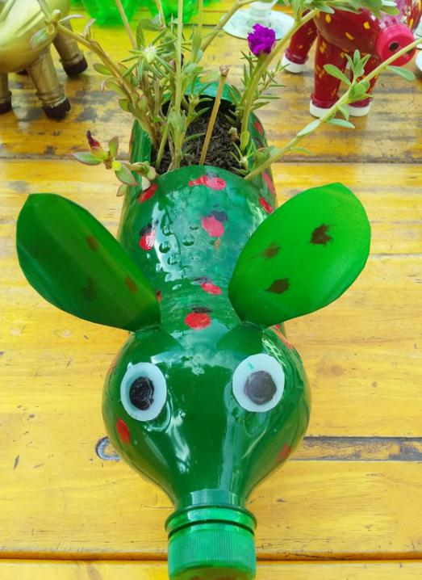
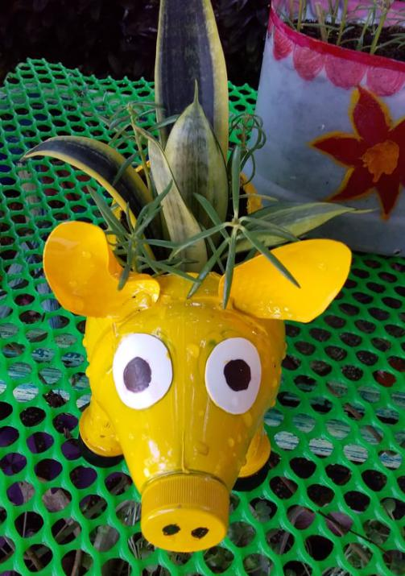
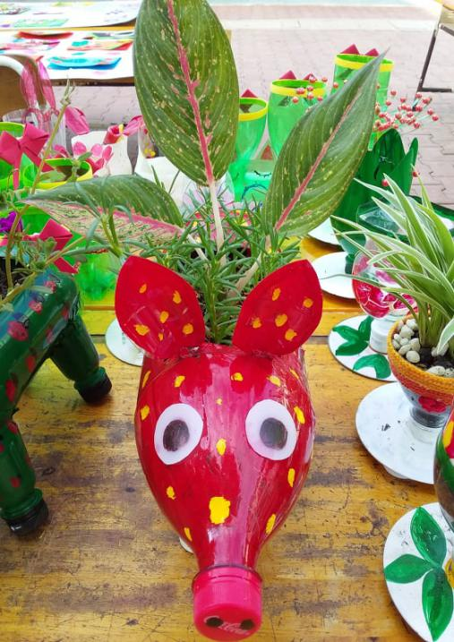
Chậu trồng cây cảnh

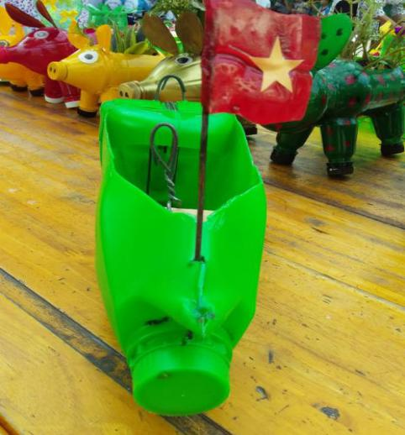
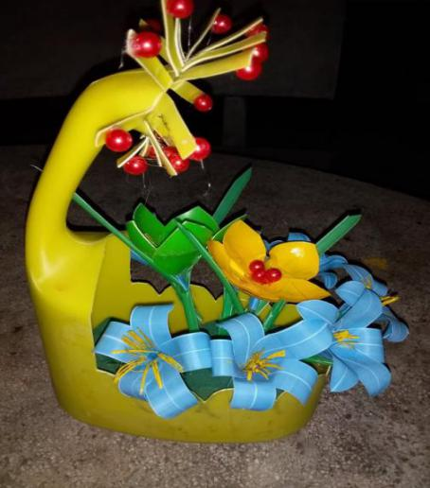
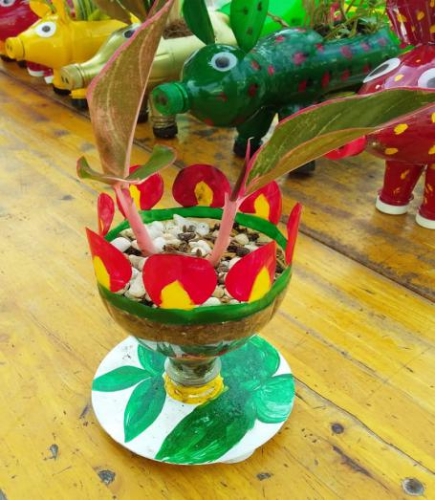
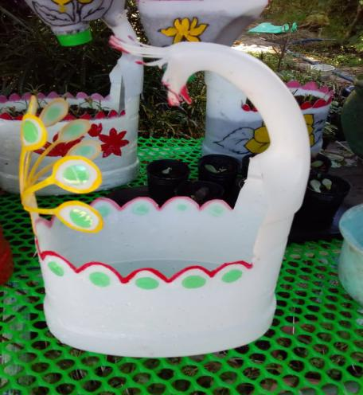
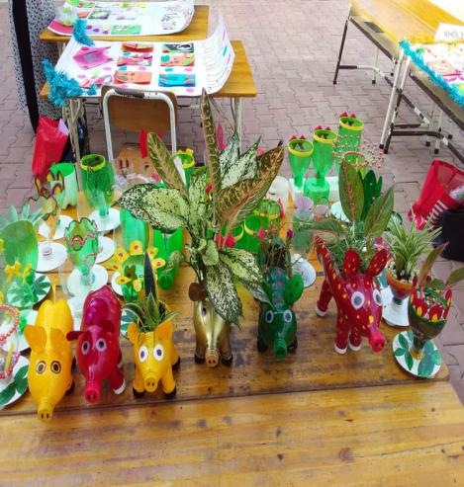
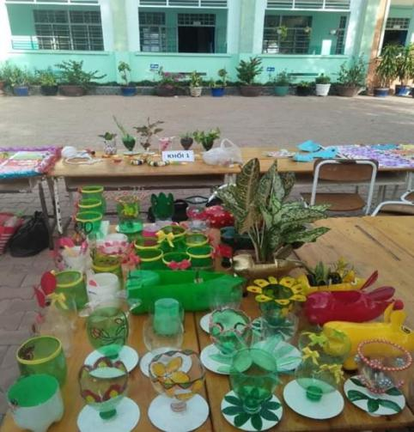
Sản phẩm do giáo viên và học sinh tự làm

Kĩ năng giao tiếp: Giáo viên cần dạy trẻ biết thể hiện bản thân và diễn đạt ý tưởng của mình cho người khác hiểu, trẻ cần cảm nhận được vị trí, kiến thức của mình trong thế giới xung quanh nó. Đây là một kĩ năng cơ bản và khá quan trọng đối với trẻ. Nó có vị trí chính yếu khi so với tất cả các kĩ năng khác như đọc, viết, làm toán.
Ngoài ra, ở nhà trường giáo viên cần dạy học sinh nghi thức văn hóa trong ăn uống qua đó dạy các em kĩ năng lao động tự phục vụ, rèn tính tự lập như: Biết tự rửa tay sạch sẽ trước khi ăn, chỉ ăn uống tại bàn ăn, biết cách sử dụng những đồ dùng, vật dụng trong ăn uống một cách đúng đắn, ăn uống gọn gàng, không rơi vãi, nhai nhỏ nhẹ không gây tiếng ồn, ngậm miệng khi nhai thức ăn, biết mời trước khi ăn, cảm ơn sau khi ăn, biết tự dọn, cất đúng chỗ bát, chén, thìa … hoặc biết giúp người lớn dọn dẹp, ngồi ngay ngắn, không làm ảnh hưởng đến người xung quanh.
4. Biện pháp xác định nhiệm vụ cơ bản và phân công trách nhiệm trong việc dạy học sinh kĩ năng sống
Giáo viên có thể làm được gì để dạy kĩ năng sống cho trẻ?
Cần tích cực đổi mới phương pháp giảng dạy nhằm khuyến khích sự chuyên cần, tích cực của học sinh, cần phải biết khai thác phát huy năng khiếu, tiềm năng sáng tạo ở mỗi học sinh. Vì mỗi học sinh là một nhân vật đặc biệt, phải giáo dục học sinh như thế nào để các em cảm thấy thoải mái trong mọi tình huống của cuộc sống.
Cần thường xuyên tổ chức các họat động giáo dục chăm sóc giáo dục các em một cách thích hợp tuân theo một số quan điểm: Giúp các em phát triển đồng đều các lĩnh vực: thể chất, ngôn ngữ, nhận thức, tình cảm- xã hội và thẫm mĩ. Phát huy tính tích cực của các em, giúp các em hứng thú, chủ động khám phá tìm tòi, biết vận dụng vốn kiến thức, kĩ năng vào việc giải quyết các tinh huống khác nhau.
Cần giúp các em có được những mối liên kết mật thiết với những bạn khác trong lớp, các em biết chia sẻ chăm sóc, trẻ cần phải học về cách hành xử, biết lắng nghe trình bày và diễn đạt được ý của mình khi vào trong các nhóm học sinh khác nhau, giúp các em luôn cảm thấy tự tin khi tiếp nhận các thử thách mới. Điều này liên quan tới việc các em có cảm thấy thoải mái, tự tin hay không đối với mọi người xung quanh, cũng như việc mọi người xung quanh chấp nhận đứa học sinh đó như thế nào? Cần chuẩn bị cho học sinh sự tự tin, thoải mái trong mọi trường hợp nhất là trong việc ăn uống để chúng ta không phải xấu hổ vì những hành vi không đẹp của các em.
Thường xuyên liên hệ với phụ huynh để kịp thời nắm tình hình của các em, trao đổi với phụ huynh những nội dung và biện pháp chăm sóc và giáo dục các em tại nhà, bàn bạc cách giải quyết những khó khăn gặp phải.
Để các em có ý thức trách nhiệm trong công việc và ý thức giữ gìn vệ sinh chung ngay đầu năm tôi phân công nhiệm vụ cho từng tổ, cá nhân như: giúp bạn cùng tiến bộ trong học tập, quét lớp, lau bảng, bàn, ghế, tưới cây, giặt rèm cửa,…

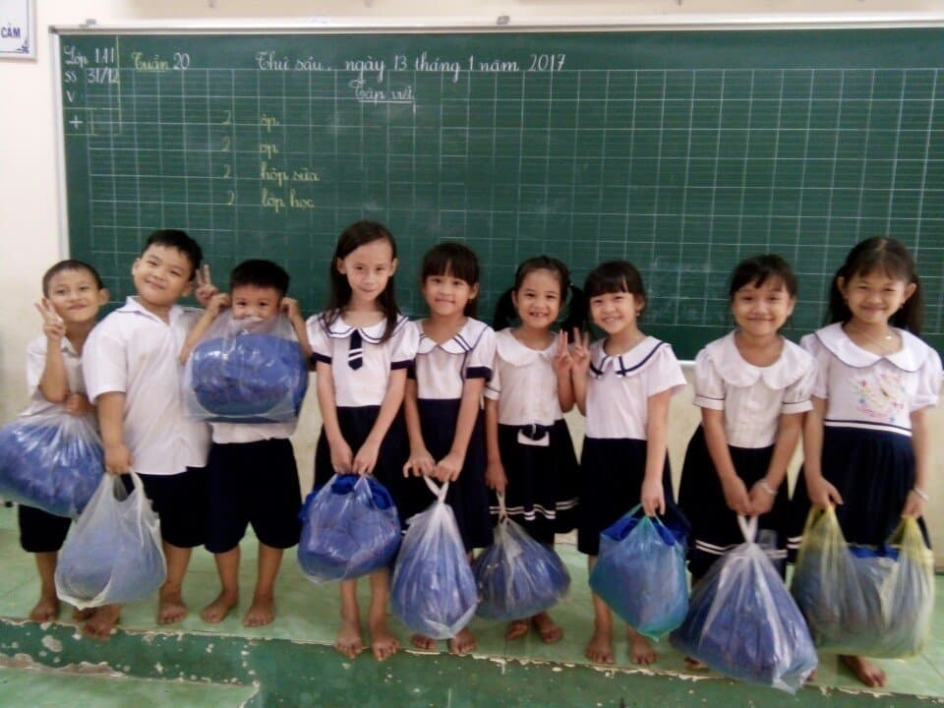
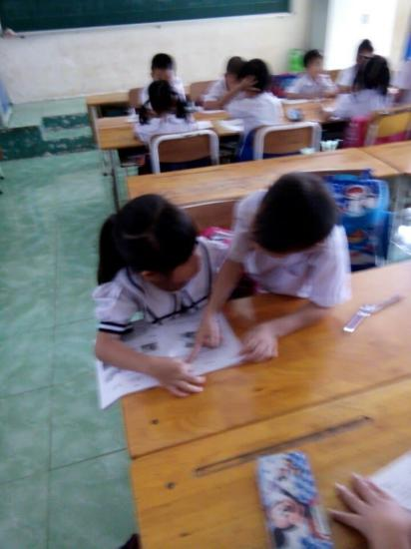
Học sinh tích cực tham gia dọn vệ sinh lớp học trước khi nghỉ tết.
Đôi bạn cùng tiến

5. Biện pháp giúp trẻ phát triển các kĩ năng sống qua việc tổ chức các hoạt động tập thể vui tươi, lành mạnh trong nhà trường
Phối hợp với chính quyền nhà trường tổ chức các hoạt động văn nghệ, thể thao một cách thiết thực, khuyến khích sự tham gia chủ động, tự giác của học sinh. Tổ chức các trò chơi dân gian và các hoạt động vui chơi giải trí tích cực khác phù hợp
với lứa tuổi của học sinh.
Căn cứ vào nội dung trên, tôi đã xây dựng kế hoạch và thực hiện nhiều hoạt động một cách thiết thực, khuyến khích sự tham gia chủ động, tự giác của trẻ. Cụ thể như sau:
Năm học này, khi có chỉ đạo thực hiện nội dung tăng cường tổ chức các trò chơi dân gian và các hoạt động văn nghệ, vui chơi giải trí tích cực khác phù hợp với lứa tuổi của học sinh tiểu học .
Duy trì việc sinh hoạt ngoài giờ lên lớp theo chủ điểm để học sinh được học được chơi.
Phối hợp với Tổng phụ trách tổ chức các cuộc thi trò chơi dân gian trong dịp đầu xuân như: Đập heo, Lò cò, Cướp cờ, lựa đậu, hội thi Vẽ tranh. Đồng thời hàng tuần vào tiết chào cờ sáng thứ hai cho các em “Kể chuyện Bác Hồ”; Thi văn nghệ; Trò chơi Ai nhanh? Ai đúng?, hoạt động trải nghiệm “ Giáo dục kĩ năng sống”.
Tổ chức cho học sinh xem clip chuyên đề: “Phòng tránh xâm hại tình dục và hoạt động trải nghiệm ngày hội tái chế chất thải nhựa năm học 2019 - 2020”

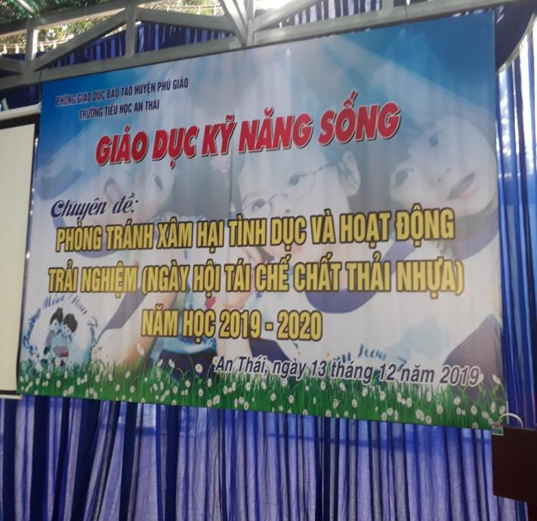
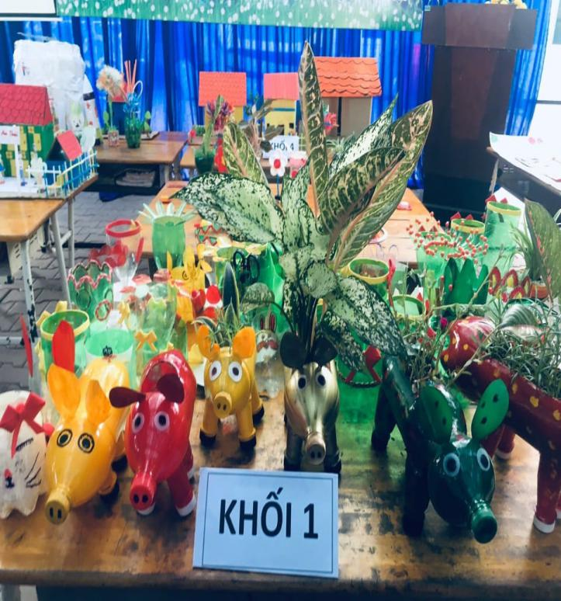
Hình ảnh học sinh tham gia hoạt động trải nghiệm

6. Biện pháp tạo môi trường thực hiện nhiệm vụ giáo dục trẻ kĩ năng sống
Nhằm tạo môi trường giúp giáo viên và học sinh tăng cường đọc sách, tôi đã phối hợp với cán bộ thư viện thường xuyên tổ chức cho các em đọc sách, các loại sách trang trí đẹp với nhiều tên gọi khác nhau theo chủ đề: “những con vật đáng yêu”; “hoa trái bốn mùa”; …thiết kế phân chia nhiều ngăn để sách, truyện nhiều kích cỡ, vừa tầm các em tại lớp học.
Nhằm giúp học sinh tích cực bảo vệ môi trường, tôi thường xuyên tổ chức lao động vệ sinh trường lớp và hướng dẫn các em thu gom, phân loại rác thải với những chai lọ nhựa hay bất cứ loại rác nào có thể tái sử dụng tôi cùng học sinh thu gom và tạo ra những đồ dùng như hộp đựng bút, heo tiết kiệm, chậu cây cảnh, … với việc làm thiết thực trên tôi nhận thấy các em rất tích cực và luôn có ý thức trong việc giữ gìn vệ sinh trường lớp một cách thường xuyên.
IV. KẾT QUẢ VÀ BÀI HỌC KINH NGHIỆM
1. Kết quả
Từ những cố gắng nghiên cứu tài liệu, kinh nghiệm của bản thân, sự đồng thuận hợp tác của các bạn đồng nghiệp, sự ủng hộ tích cực của các bậc cha mẹ đã giúp tôi đạt được một số kết quả trong việc dạy các kĩ năng sống cơ bản thể hiện ở các kết quả sau:
a/ Kết quả học sinh lớp tôi:
100% học sinh đều được giáo viên tạo mọi điều kiện khuyến khích khơi dậy tính tò mò, phát triển trí tưởng tượng, năng động, mạnh dạn, tự tin, 100% học sinh được rèn luyện khả năng sẵn sàng học tập ở hiệu quả ngày càng cao.
95% học sinh có thói quen lao động tự phục vụ, được rèn luyện kĩ năng tự lập; kĩ năng nhận thức; kĩ năng vận động nhỏ, vận động tinh thông qua các hoạt động hàng ngày trong cuộc sống của học sinh; ngoài ra có 75% học sinh được rèn kĩ năng tự kiểm soát bản thân, phát triển óc sáng tạo, tính tự tin thông qua các hoạt động năng khiếu vẽ, thể dục, và các môn học khác.
100% trẻ được rèn luyện kĩ năng xã hội; kĩ năng về cảm xúc, giao tiếp; chung sống hòa bình, và tuyệt đối không xảy ra bạo hành trẻ em ở trường cũng như ở gia đình.
100 % trẻ được giáo dục, chăm sóc nuôi dưỡng tốt, được bảo vệ sức khỏe, được bảo đảm an toàn, phòng bệnh, được theo dõi cân đo bằng biểu đồ phát triển.
70% trẻ luôn có kết quả tốt trong học tập thông qua kết quả học tập cũng như bảng theo dõi ở mỗi lớp, sau mỗi giai đoạn, qua kết quả kiểm tra đánh giá chất lượng sau hoc kì 1: Mạnh dạn tự tin: 75 %; kĩ năng hợp tác: 80%; kĩ năng giao tiếp 75%; tự lập, tự phục vụ: 75 %; lễ phép: 100%; kĩ năng vệ sinh: 100 %; kĩ năng thích khám phá học hỏi : 80 %; kĩ năng tự kiểm soát bản thân: 80 %
Học sinh đi học đều hơn, đạt tỷ lệ chuyên cần đạt từ 99% trở lên và ít gặp khó khăn khi đến lớp, có kĩ năng lao động tự phục vụ cho bản thân, biết thương quan tâm yêu thương bạn bè trong cùng một mái trường, biết giúp đỡ bạn cùng tiến.
b/ Về phía giáo viên
Giáo viên chịu khó gần gũi chuyện trò với học sinh, trả lời những câu hỏi vụn vặt của các em, không la mắng, giải quyết hợp lý, công bằng với mọi tình huống xảy ra giữa các em học sinh trong lớp.
Trong giảng dạy, chú ý đến hoạt động cá nhân, hoạt động nhóm nhiều hơn.
Mạnh dạn, tự tin điều khiển các cuộc họp phụ huynh học sinh, biết tự chuẩn bị, phối hợp chặt chẽ, trao đổi thừơng xuyên với cha mẹ các em.
2. Bài học kinh nghiệm
Với những kết quả đạt được, bản thân tôi chỉ muốn nêu lên những kinh nghiệm chung nhất do nghiên cứu tài liệu, do tích luỹ được trong suốt quá trình thời gian giảng dạy với mong muốn gửi các đồng nghiệp, cha mẹ trẻ những thông điệp mang tính thuyết phục với một số điều cần làm và cần tránh nhằm giúp các bạn đồng nghiệp, cha mẹ các em những điều cơ bản để rèn kĩ năng sống như sau:
a/ Một số điều người lớn cần làm giúp các em rèn luyện kĩ năng sống:
Điều cần làm trước hết là người lớn phải là tấm gương sáng, yêu thương, tôn trọng, đối xử công bằng với trẻ và đảm bảo an toàn cho trẻ.
Việc học của trẻ nếu luôn được người lớn khuyến khích, chia sẻ thì trẻ sẽ tự tin vào năng lực của bản thân và chúng thường hy vọng vào tương lai nhiều hơn.
Tham gia vào việc giáo dục của con cái không nên để tốn quá nhiều thời gian và cũng không cần tốn sức tập luyện, cha mẹ chỉ tốn ít thời gian khi cho các em thấy cha mẹ rất coi trọng giá trị của việc giáo dục.Việc tham gia ở mức độ nào không quan trọng nhưng thời gian đó thật đáng giá và đó là sự đầu tư cần thiết cho tương lai của các em.
b/ Một số điều người lớn cần tránh khi dạy trẻ kĩ năng sống:
Không hạ thấp các em: Cứ mỗi lần chúng ta nói những lời hạ thấp khả năng các em là chúng ta đã phá vỡ những suy nghĩ tích cực về chính bản thân của học sinh. Không nên tạo cho các em thói quen kiêu ngạo nhưng cũng không nên nói những lời không hay đối với trẻ.
Không doạ nạt: Người lớn cần nhớ rằng mỗi lần chúng ta doạ nạt là chúng ta đã làm cho trẻ sợ hãi và căm giận người lớn. Sự đe doạ hoàn toàn có hại cho đứa trẻ và sẽ không giúp cho hành vi của các em tốt hơn.
Không bắt các em hứa hẹn: Vì sự hứa hẹn hoặc doạ nạt không có ý nghĩa đối với em vì nếu các em cảm nhận được và cắn rứt vì không làm tròn lời hứa thì ở các em sẽ phát triển cảm giác hối lỗi.
Không nên yêu cầu các em phục tùng theo ý người lớn ngay lập tức vì sự phục tùng một cách thái quá không có sự thoả thuận giữa các bên không tạo điều kiện phát triển tính tự lập ở các em.
Không yêu cầu những điều không phù hợp với các em vì những yêu cầu ở các em phải thực hiện một hành vi chín chắn mà các em chưa có khả năng hoặc các em phải làm các yêu cầu không mang tính thống nhất và liên tục trong việc cho phép hoặc cấm đoán sẽ ảnh hưởng không tốt đến sự phát triển tính nhận thức của học sinh.
Không nên nhồi nhét lượng kiến thức quá mức so với khả năng tiếp nhận của não bộ.
3. Kết kuận
Trên đây là một số kinh nghiệm nhỏ của bản thân trong việc rèn kĩ năng sống cho học sinh lớp 1, tôi đã áp dụng vào thực tiễn. Tôi thấy có hiệu quả rõ rệt vì vậy tôi sẽ tuyên truyền rộng rãi trong toàn trường cho tất cả các khối lớp để học sinh ngày càng tích cực hơn trong mọi hoạt động, góp phần nâng cao chất lượng dạy - học trong nhà trường.
Rất mong được sự đóng góp, xây dựng của ban lãnh đạo, của chị em đồng nghiệp để tôi được học hỏi thêm, xin chân thành cảm ơn!

An Thái, ngày 30 tháng 12 năm 2019 Người thực hiện

Nguyễn Thị Dậu

MỤC LỤC | Trang
PHẦN A. ĐẶT VẤN ĐỀ  PHẦN B. GIẢI QUYẾT VẤN ĐỀ  I. CƠ SỞ LÍ LUẬN  II. CƠ SỞ THỰC TIỄN  1. Thuận lợi  2. Khó khăn  III. CÁC BIỆN PHÁP RÈN KĨ NĂNG SỐNG CHO HỌC SINH LỚP 1  1. Biện pháp nhận thức sâu sắc về việc dạy trẻ kĩ năng sống  2. Biện pháp xác định những kĩ năng sống cơ bản cần dạy học sinh lớp 1  3. Biện pháp cụ thể hóa nội dung của những kĩ năng cơ bản mà giáo viên cần dạy trẻ  4. Biện pháp xác định nhiệm vụ cơ bản và phân công trách nhiệm trong việc dạy học sinh kĩ năng sống  5. Biện pháp giúp trẻ phát triển các kĩ năng sống qua việc tổ chức các hoạt động tập thể vui tươi, lành mạnh trong nhà trường  6. Biện pháp tạo môi trường thực hiện nhiệm vụ giáo dục trẻ kĩ năng sống  IV. KẾT QUẢ VÀ BÀI HỌC KINH NGHIỆM  1. Kết quả  2. Bài học kinh nghiệm  3. Kết kuận | 1  2  2  3  3  4  4  4  11  12  13  14  14  14  15  16  1

18

